כ בטבת תשע"ז
18 בינואר 2017

לעובדים שלום,
הסדר הנחות עם זאפה חיפה לרכישת כרטיסים מוזלים להופעות (לא כל ההופעות)

אתר זאפה חיפה
https://www.zappa-club.co.il/%D7%9E%D7%95%D7%A2%D7%93%D7%95%D7%9F/%d7%96%d7%90%d7%a4%d7%94-%d7%97%d7%99%d7%a4%d7%94/

בחירת המופע

קוד ארגון 1593574

רכישת כרטיסים
1. אולם
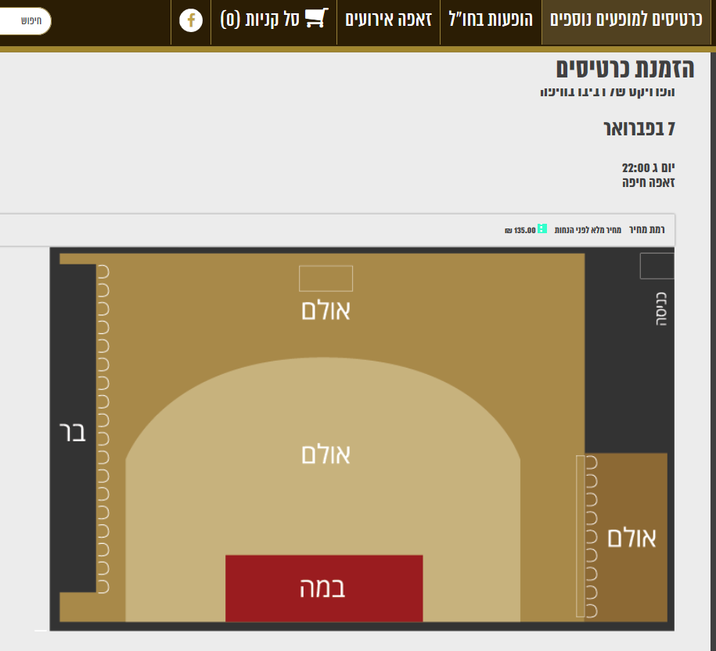

2. הנחה אגודת הסטודנטים / אוניברסיטת חיפה
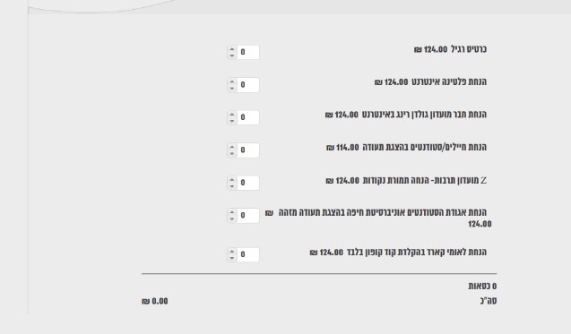

- הוסף לסל

- השלמת הזמנה

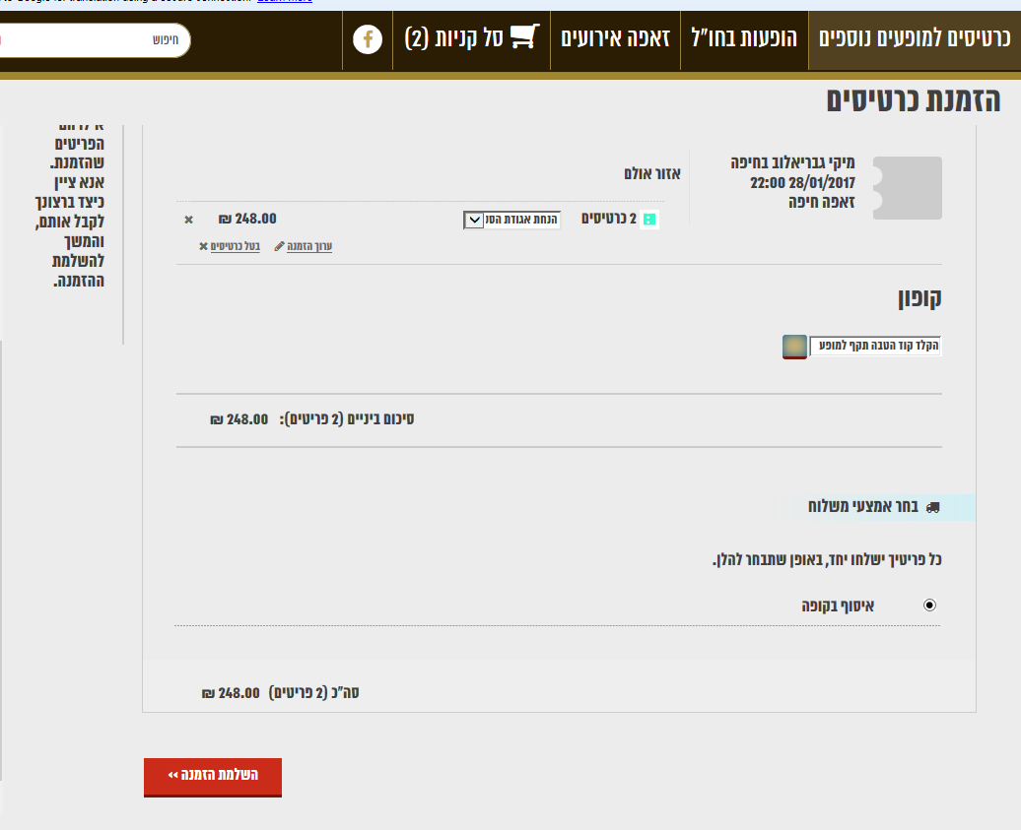

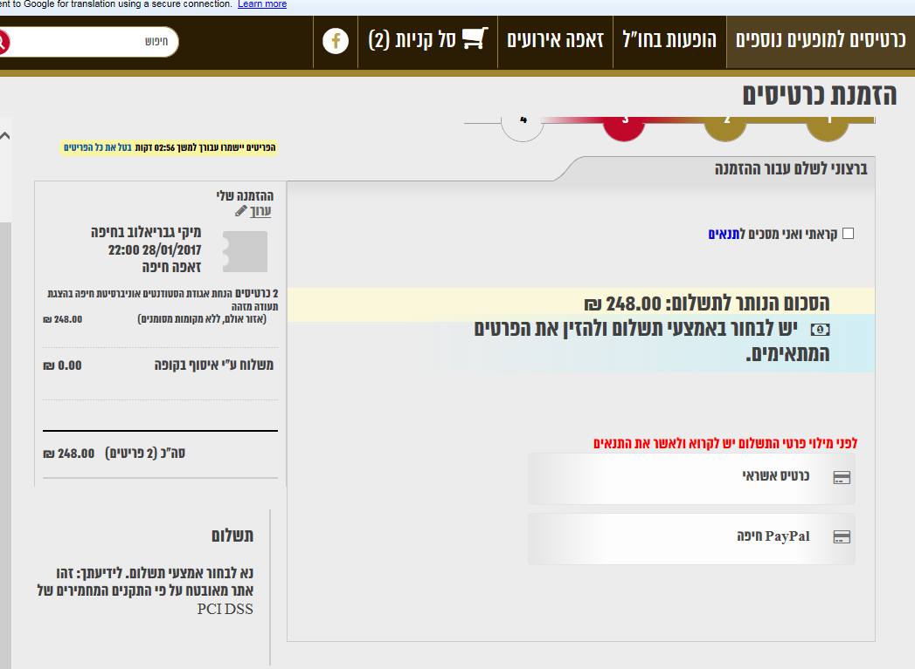

5. קופון בצד ימין
- קוד הטבה
- לחיצה על ריבוע אפור בצד שמאל
- השלמת הזמנה

בברכה,
ועד ארגון הסגל המנהלי

